临时税务登记纳税人专用戳记（式样）

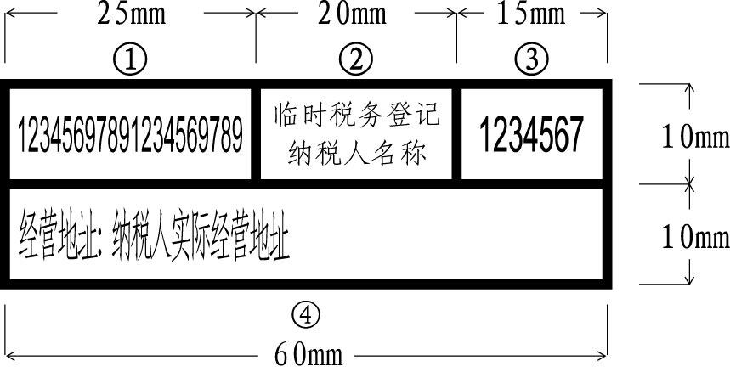

临时税务登记纳税人专用戳记尺寸规定：
形状为长方形，尺寸为60×10mm，边宽1mm；
1.①为临时税务登记纳税人识别号， 18位阿拉伯数字字高3.7mm，字宽0.9mm，18位阿拉伯数字总宽度23mm（字体为Arial）；
②为办理临时税务登记的纳税人名称，单行字高5.4mm，字宽2mm（字体为仿宋体）；两行字高2.5mm，字宽2.5mm（字体为仿宋体）；
③为临时税务登记纳税人主管地税局代码，7位阿拉伯数字字高3.7mm，字宽1.3mm，7位阿拉伯数字总宽度11mm（字体为Arial）；
④为纳税人实际经营地址，单行字高5.4mm，字宽2mm（字体为仿宋体）；两行字高2.5mm，字宽2.5mm（字体为仿宋体）；
2.临时税务登记纳税人专用戳记由纳税人自行刻制。
3.临时税务登记纳税人专用戳记加盖在发票下方正中央。

